Witam serdecznie po przerwie Świątecznej.
Przed nami kolejne święto -Uroczystość Trzech Króli inaczej Uroczystość Objawienia Pańskiego, którą ustanowiono na 6 stycznia. Przesyłam kilka zadań związanych z tym świętem.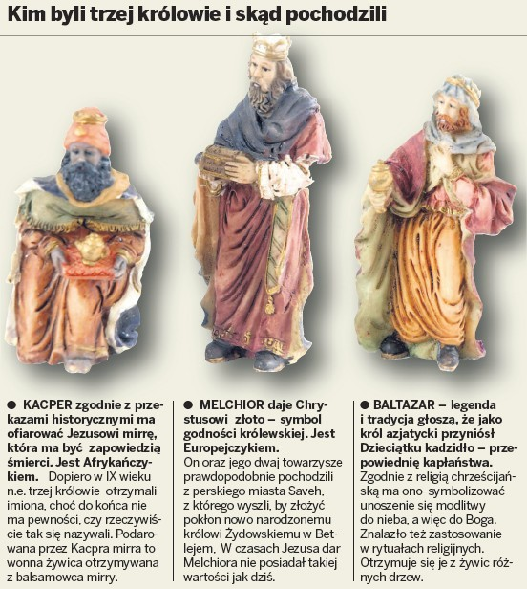 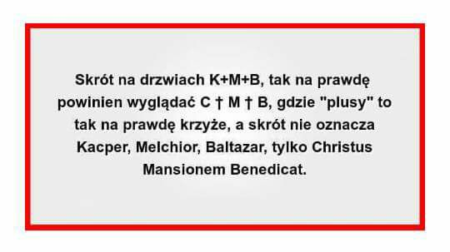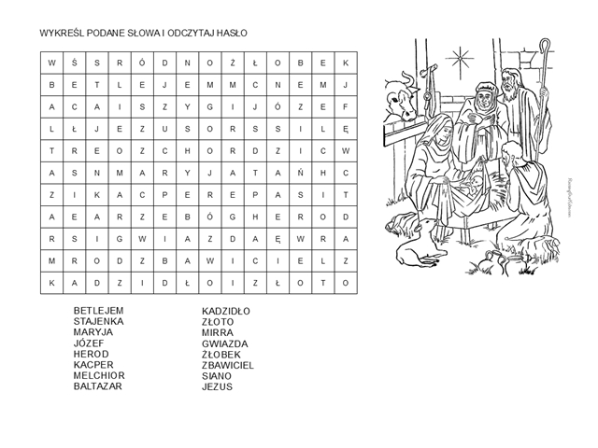https://create.kahoot.it/share/objawienie-panskie/ef102b8a-93bd-48e5-b338-1d091116c042?fbclid=IwAR2ywZgkxvIkoG6YOIxdgcwGJn_1hU48pDaElpwFZcwiNygGFZYMUnG4UZc
Zapisz temat do zeszytu: Jezus-Światłość dla wszystkich ludzi i narodów.
Jeżeli nie masz możliwości wydrukowania to można przepisać.
Jezus- światłość dla wszystkich ludzi i narodów

Mędrcy ze Wschodu byli to ludzie uczeni, badacze różnych pism, obserwatorzy znaków w przyrodzie i na niebie. Zobaczywszy na niebie gwiazdę wiedzieli, że wydarzyło się coś wyjątkowego, dlatego postanowili udać się za nią. Idąc za gwiazdą dotarli do Betlejem. Mędrcy rozpoznali w
Dziecku Zbawiciela składając Mu dary:
……………………………. jako symbol godności królewskiej,
……………………………..jako symbol godności kapłańskiej,
……………………………..jako symbol wypełnienia proroctw i zapowiedź śmierci Zbawiciela.
Dary były wyrazem wiary w Chrystusa prawdziwego człowieka - …………………………….., Boga -
………………………………….. oraz Króla …………………………………. .
W święto Trzech Króli na drzwiach wejściowych w wielu katolickich domach piszemy: C+M+B 2022 lub K+M+B 2022
Litery są skrótem od łacińskiego życzenia Christus Mansionem Benedicat - Niech Chrystus
błogosławi temu domowi , według św. Augustyna pochodzą od wyrażenia Christus Multorum
Benefacor - Chrystus dobroczyńcą wielu. Mogą też stanowić skrót imion trzech mędrców: Kacpra, Melchiora i Baltazara.
Obecnie w wielu miastach w Polsce odbywają się Orszaki Trzech Króli połączone ze wspólnym kolędowaniem
https://view.genial.ly/61d19c93de049e0ddb6c88aa?fbclid=IwAR2l5L9wn3TXjsIm1yTmt32FRRidcvmor_nNtcXelYPKNchEV5Ey5MV7rRM

